Аппликация «Объемные вишни из бумаги»
Уважаемые родители! Период вынужденной домашней самоизоляции в целях сохранения здоровья и жизни детей и взрослых – это возможность провести время всей семьей, пообщаться, научиться и научить друг друга чему-то новому, дружно смастерить поделки.
Предлагаю Вам провести совместное с детьми полезное и продуктивное времяпрепровождение по изготовлению аппликации: «Объемные вишни из бумаги».
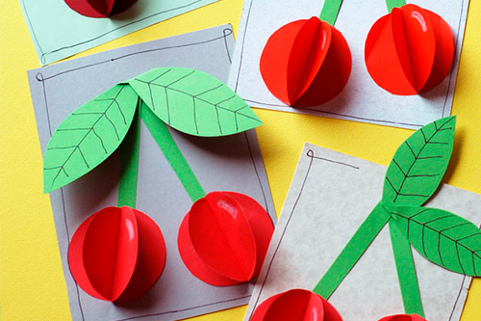
Ход занятия.
В этой технике, можно выполнить любой фрукт, овощ, ягоду и даже животное или насекомое. Для объемных вишенок нам понадобятся:
цветная бумага красного цвета (двухсторонняя);
основание для аппликации формата А5 (половина А4);
ножницы;
карандаш;
зеленая бумага двухсторонняя;
клей.

1. Вырезаем из красной бумаги 4 круга диаметром 5-6 см. Для этого лучше использовать какой-либо шаблон.
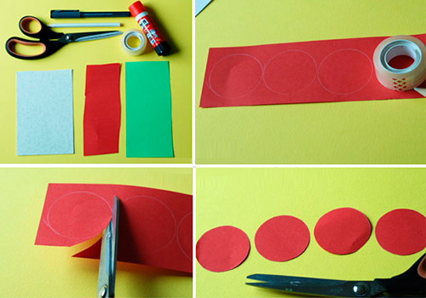
2. Сгибаем все кружочки пополам. Из зеленой бумаги вырезаем тоненькую полосочку - это будет стебелек наших вишен.
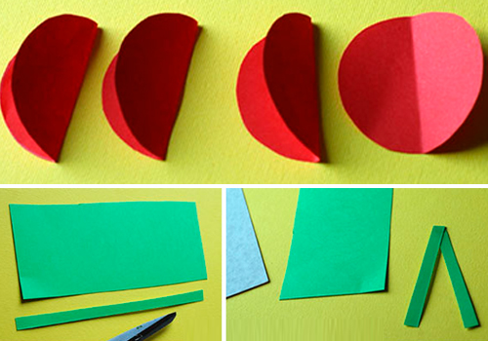

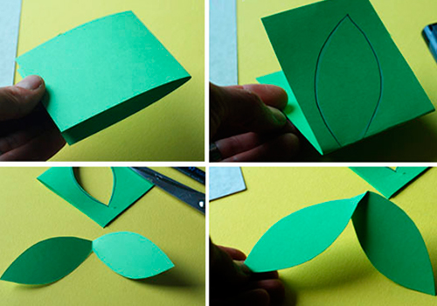
3. Из зеленого прямоугольника размером 12х6 см вырезаем листики, затем сгибаем, как показано на рисунке:

4. Приклеиваем на лист-основание сначала стебельки. Затем один из листиков, второй оставляем "в свободном полете". Затем приклеиваем по одной красной вишенке, а сверху - по второй по линии сгиба. На листиках обозначим прожилки с помощью карандаша.

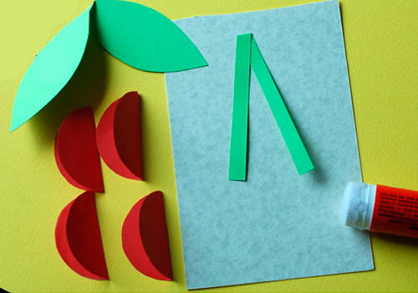

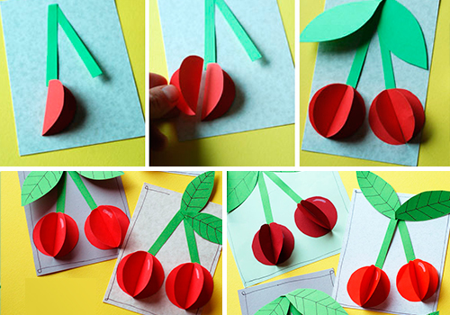
Все - аппликация Объемные вишни из бумаги готова!
Желаю Вам успехов! Жду Ваши работы, отзывы и пожелания.
С уважением, воспитатель Светлана Константиновна Карпова.

